МИНИСТЕРСТВО НАУКИ И ВЫСШЕГО ОБРАЗОВАНИЯ РОССИЙСКОЙ ФЕДЕРАЦИИ

Федеральное государственное бюджетное образовательное учреждение

высшего образования

«Вятский государственный университет»

(ФГБОУ ВО «ВятГУ»)

Факультет автоматики и вычислительной техники

Кафедра ЭВМ

Отчёт

Лабораторная работа № 6 по дисциплине

«Исследование параллельных резонансных цепей»

Вариант 1

Выполнил студент группы ИВТб-2301-04-00 / Жеребцов К. А./

Проверил преподаватель / Семеновых В. И./

Киров 2021

**Цель:** Овладение практическими навыками исследования частотных характеристик параллельных резонансных цепей с использованием средств САПР Electronics Workbench.

1. Исследование характеристик параллельных резонансных цепей.

Исходные данные:

• Параметры генератора переменного напряжения:

- действующее (эффективное) значение напряжения – 10 В;

- частота колебаний – 100 Гц.

• Сопротивление резистора R = 10 КOм;

• Емкость конденсатора C = 1 ;

• Индуктивность L= 1 H.

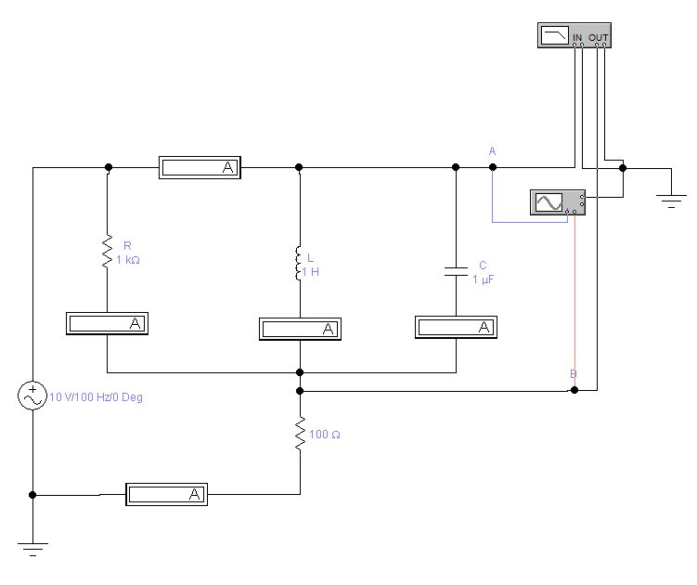

**Получение осциллограммы сигналов в параллельном контуре.**

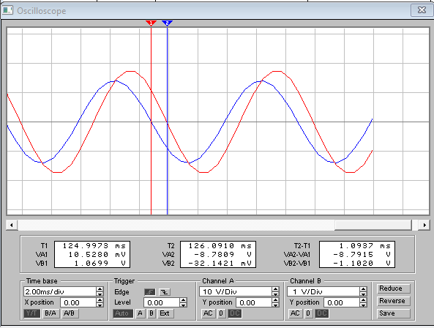



Δ*ϕ* = 360 * 0,0010937 / 0,01 =39,3732°

**Получение амплитудно – частотной характеристики.**

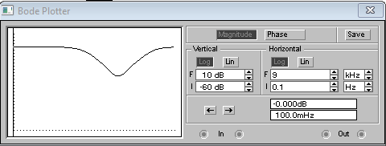

**Получение фазо – частотной характеристики**

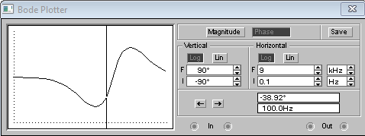

**Определение экспериментальным путем резонансной частоты *f*Р**

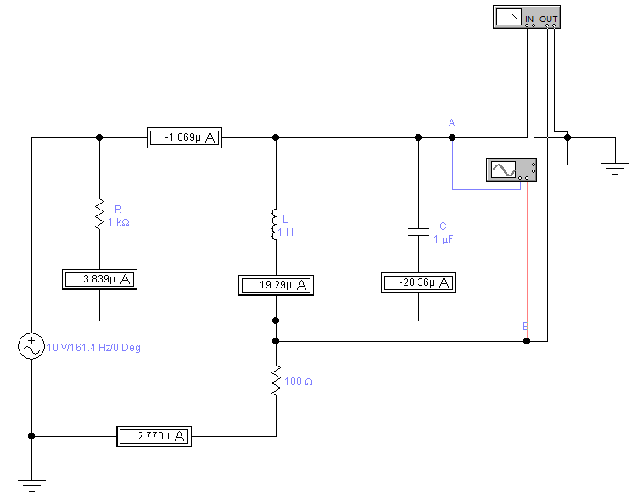

fp = 161.4 Гц

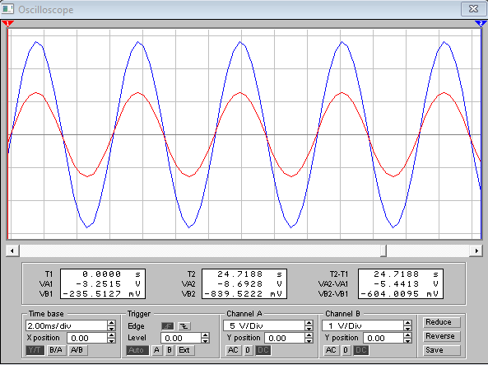

f =300 Гц

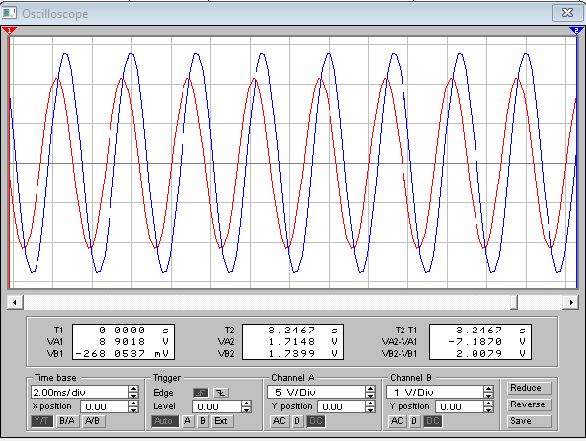

II. Самостоятельная работа.

**Задание №1.**

**Исходные данные:**

* Параметры генератора переменного напряжения:

- действующее (эффективное) значение напряжения – 10 В

|  |  |
| --- | --- |
| Вариант | 1 |
| *R,* ом | 100 |
| *C,* | 1 |
| *L,* H | 0.5 |

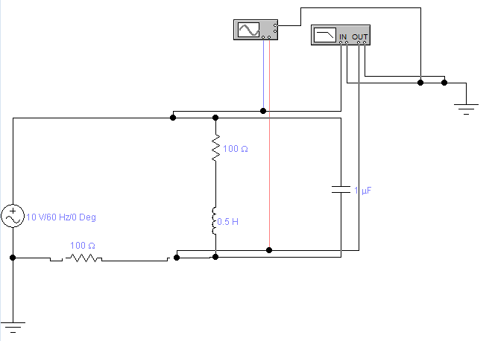

**Получение амплитудно – частотной характеристики**

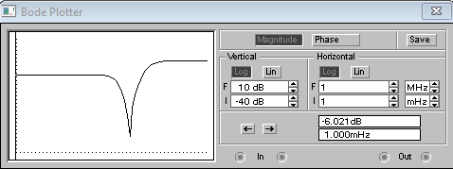

**Получение фазо – частотной характеристики**

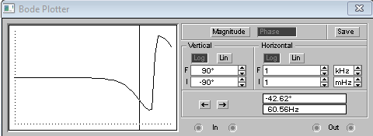

**Осциллограмма сигналов в параллельном контуре на частоте резонанса**

fp = 220 Гц

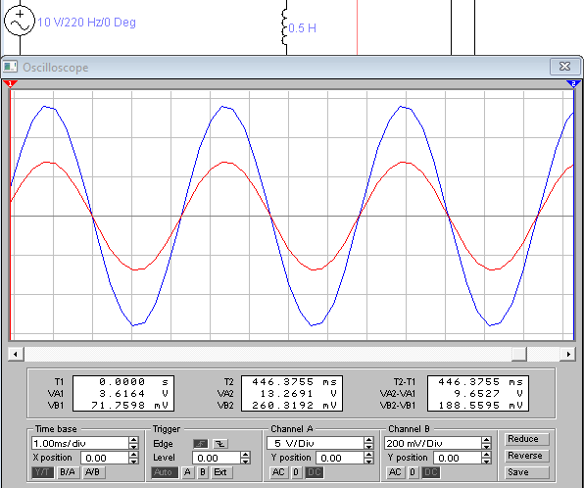

**Задание №2.**

**Исходные данные:**

|  |  |
| --- | --- |
| Вариант | 1 |
| *R1 ,* ом | 100 |
| *R2 ,* ом | 80 |
| *C1,* | 1 |
| *C2,* | 8 |
| *L1 ,* H | 0.5 |
| *L2 ,* H | 4 |

Для 1-го контура:

fp = 25,76 Гц

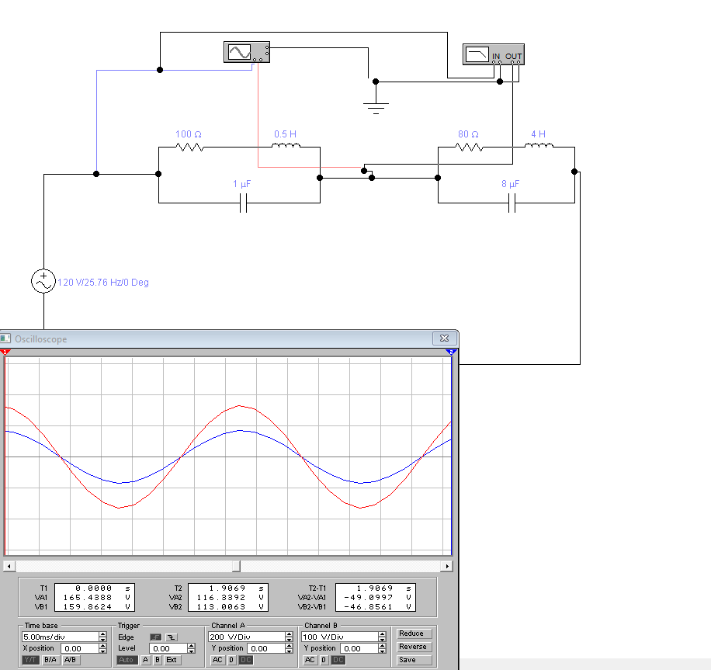

Для 2-го контура:

fp = 27,85 Гц

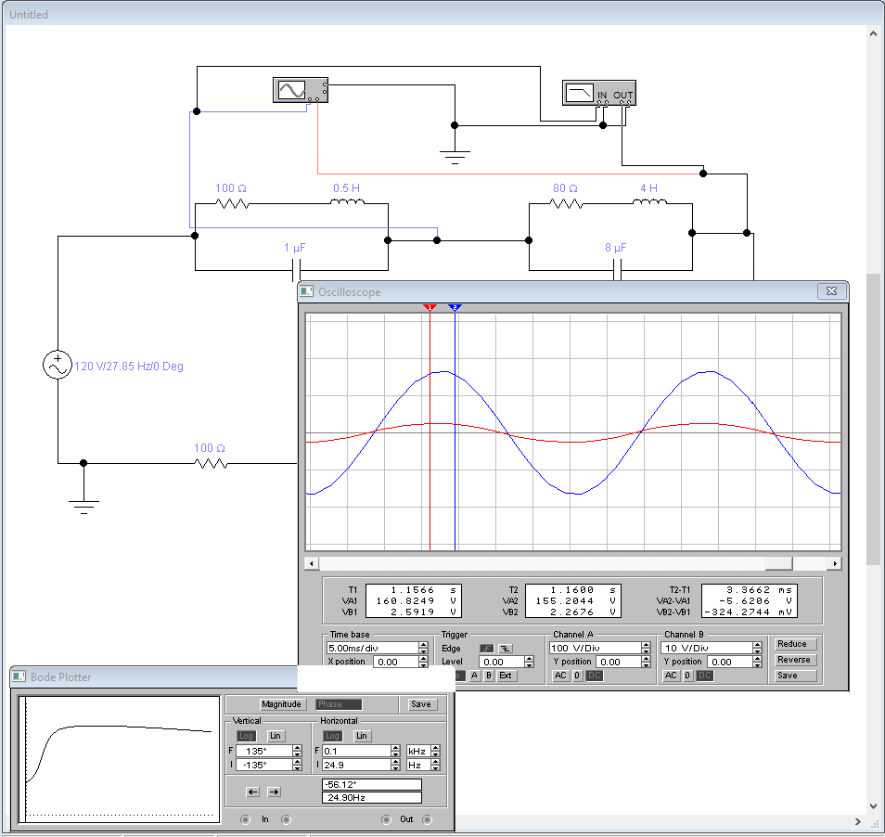

Для 2-х контуров:

fp = 80 Гц

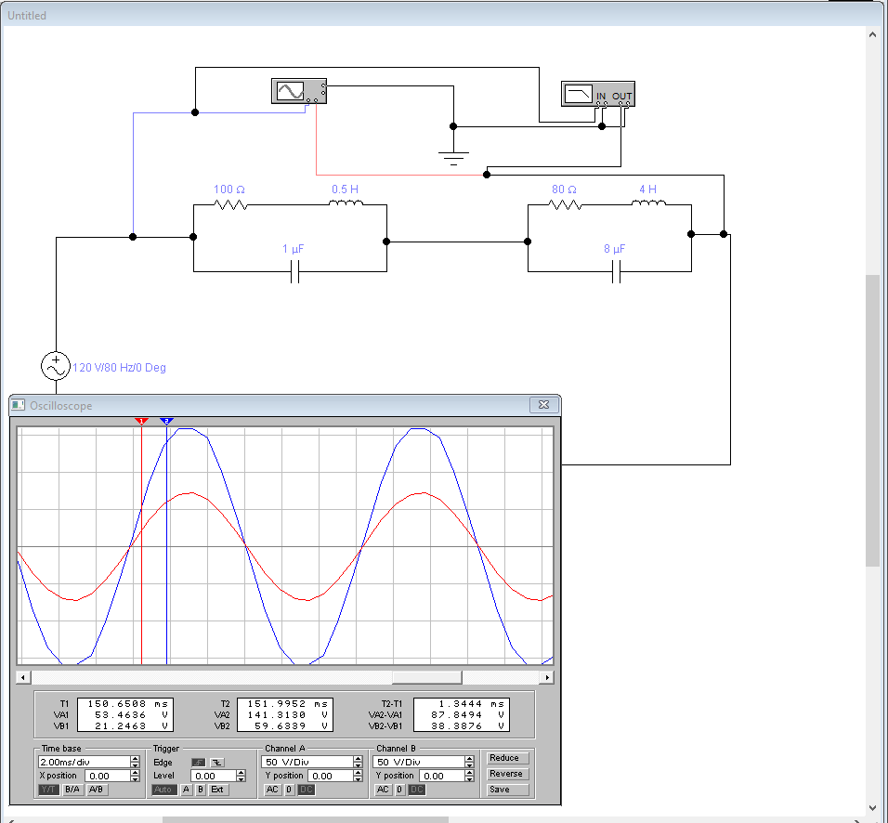

**Вывод**

Были получены практические навыки исследования частотных характеристик параллельного колебательного контура с использованием средств САПР Electronics Workbench.